Переставляю Вашему вниманию занятия объединения «Шахматы» для 2 года обучения в период с 21.09-27.09. Прошу ознакомиться с данным материалом и по возможности выполнить задания. По всем вопросом обращаться лично к педагогу Соколову Александру Сергеевичу.
Отвлечение
Идея этого вида комбинаций состоит в том, чтобы отвлечь фигуру соперника от зашиты, атаки или какой-либо важной угрозы.
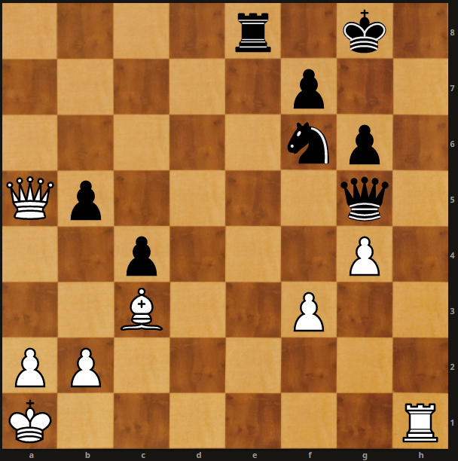
В данной позиции белые жертвуют ферзя ради того, чтобы отвлечь ферзя противника от защиты пункта 16.
1. Ф:b5!! Черные сдались. Если 1. ... Ф:b5, то 2. С:f6 Ле1+ 3. Л:е1 Фе6 4. g5, и мат ладьей по восьмой линии неизбежен.
На 1. ... Фе3 белые выигрывают путем 2. Ф:е8+.
В следующей позиции белые пожертвовали ладью, чтобы отвлечь одну из тяжелых фигур соперника от защиты своего короля.
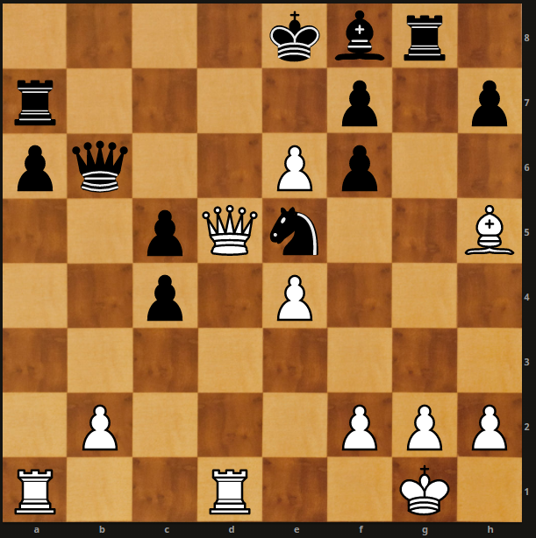
1. Л:а6!! Л:g2+ (Если 1. ... Л:а6, то 2. ef+ Кре7 3. fgKx) 2. Kp:g2 Л:а6 3. C:f7+ Кре7 4. Фd7+!!
